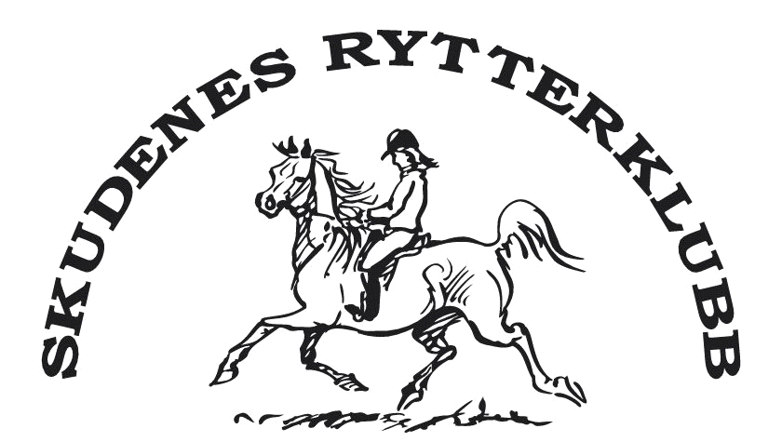

Årsberetning 2022

Vi skal være en inkluderende klubb med glede, trivsel og hest i fokus.

SRK styre
Styret Skudenes Rytterklubb 2021
Formann: Merete Hansen
Ansvarsområde:
- Administrasjon og styremøteledelse
- Klubbutviklings prosjekter, og markedsføring
- Økonomiansvar, utbetalinger sammen med kasserer.
- Deltagelse, koordinator og kontakt med det offentlige, rytterforbund og idrettskretser.
- LAM ansvarlig.
- Søke om diverse tilskudd, klubbsalg, sponsor kontakt og støtteordninger.
- Anleggskomiteen, materialforvalter.
- Barneidrett
- Hallkoordinator
- Ridekurs

Nestleder: Anne Søiland
Ansvarsområde:
- Ledelse av møter, når styreleder ikke er tilstede
- Kiosk komiteen
- Medlemsregistrering
- Webansvarlig

Styremedlem: Anne Kristin Ådland
Ansvarsområde:
- Kiosk komite

Styremedlem: Helene Vikra
Ansvarsområde:
- Stevne ansvarlig
- Horsepro
- Grønntkort ansvarlig

Styremedlem: Janne Abrahamsen

Styremedlem: Håvard Mørk
Ansvarsområde:
- Anleggskomiteen

Ungdomsrepresentant/ Varamedlem: Andrine Langåker
Ansvarsområde:
- Informasjon, koordinator og klubbutviklings tiltak gjennom ungdoms styret.

Alle styremedlemmene er også med i ulike komiteer som blir presentert i egen kategori.

SRK komiteer 2022

Oversikt over komiteer
Stevne komite: | Helene Vikra og Andrine Langåker
Sportslig utvalg Dressur komite: | Andrine Langåker, Anita Liknes
Sportslig utvalg Sprang komite:
Skoleponni komite | Merete, Wenche
Ungdoms komite: | Andrine
Valg komite: | Geir, Merethe Ruud, Anita Liknes
Kiosk komite: | Anne Søiland, Anne Kristin Ådland, Kristin Aase
Sosial/Aktivitetsleder komite: | Wenche, Merete og Helene
Anleggs komite: | Geir, Merete, Merete og Gøran
Andre oppgaver og ansvarsområder
Reg/medlemsansvarlig til NIF: | Anne
Ridehall timeplanlegger: | Merete
Mobbe/Verneombud: | Wenche
Grønntkort ansvarlig: | Helene
Møteplassen/Folkepulsen: | Merete
Sponsor: | Styret
Webansvarlig: | Anne
Politiattastansvarlig: | Helene

Det er avholdt 6 styremøter som er protokollført.

Stevner:
Vi har arrangert stevner 2 dressurstevner og 1 sprang stevne.
Ellers så har vi vært godt representert på stevner hos naboklubbene, der rytterne har fått gode resultater.

Treninger:
Dressur
Eva Opdal har hatt helgetreninger minimum 1 gang i måneden, og i sommer hadde hun en to intensive 3 dagers treninger.
Anita Liknes har hatt dressurtreningen.
Vi hadde også breddesamling gjennom NRF med Ellen Birgitte Barfot i mars 2022.

Sprang
Marianne Ytreland har hatt noen sprang/bomtreniger søndager. Vi trenger fortsatt flere sprangryttere for å få til faste sprangtreninger.

Ridekurs:
Merete Hansen har hatt ridekursene. Det har vært godt med påmeldinger til kursene.
Ridekurs er hver fredag der vi har 12 elever, det er venteliste på ridekursene.
Helene Vikra og Merete Hansen har også arrangert rideleir for de minste. Lene og Janne hadde også en sommerleir med overnatting i lavo. Det var veldig populært så vi kommer til å arrangere det mer.

Skoleponniene:
SRK har nå 4 skoleponnier. Det er fullt opp med forryttere og venteliste på flere som vil være forryttere.

Møteplassen:
Møteplassen ha vært med på ridning og stell av hest annenhver tirsdag på formiddagen, dette har de et eget budsjett til og de har hyret SRK ut høst 2023. Dette er veldig gode inntekter til klubben. Vi trenger flere som er med og hjelper til annenhver tirsdag kl 12:00 – 15:00.

Dugnad:
To dager med kongesommer. Parkeringsvakter på hundeutstilling. Strandrydding 3 dager. Vakt på Skudefestivalen. Et steg opp. Julemarked med ponniridning og grøtsalg. Kiosk i parken på 17. Mai. Loddsalg og juleshow.

Aktiviteter:
Vi hadde Halloween i stallen for de minste. Juleshow med kiosk, ponniridning og loddsalg.

Utdanning:
SRK er med i antidopingsprogrammet.
Helene har tatt sprangbanebyggerkurs og Andrine har tatt dressurdommerkurs.

Økonomi:
Kiosk:
Kiosken har vært åpen på stevner og de forskjellige arrangement. Den har også vært åpen under Eva treningene.

Medlemstall:
2022 har SRK hatt 126 medlemmer.

